Το επιταχυνσιόμετρο του **Micro:bit** είναι ένας αισθητήρας που μετρά την επιτάχυνση του ίδιου του Micro:bit κατά μήκος τριών αξόνων: **x**, **y**, και **z**. Η επιτάχυνση είναι η μεταβολή της ταχύτητας με την πάροδο του χρόνου και συνήθως μετριέται σε μονάδες **g**, όπου 1g αντιστοιχεί στη βαρυτική επιτάχυνση της Γης (9,8 m/s²).

### **Πώς λειτουργεί το επιταχυνσιόμετρο:**

1. **Αρχή λειτουργίας**: Το επιταχυνσιόμετρο στο Micro:bit είναι ένας μικροσκοπικός αισθητήρας MEMS (Micro-Electro-Mechanical Systems). Αποτελείται από μικροσκοπικές μάζες που αιωρούνται μέσα σε ένα ηλεκτρικό πεδίο. Όταν το Micro:bit κινείται ή αλλάζει κατεύθυνση, αυτές οι μάζες μετατοπίζονται, και οι μεταβολές αυτές μετατρέπονται σε ηλεκτρικά σήματα.
2. **Μέτρηση αξόνων**:
   1. **Άξονας X**: Μετρά την επιτάχυνση αριστερά-δεξιά.
   2. **Άξονας Y**: Μετρά την επιτάχυνση εμπρός-πίσω.
   3. **Άξονας Z**: Μετρά την επιτάχυνση πάνω-κάτω, συμπεριλαμβανομένης της βαρυτικής επιτάχυνσης (1g όταν το Micro:bit είναι ακίνητο σε επίπεδη επιφάνεια).

# Επεξήγηση Βασικού Προγράμματος

### **1. Εισαγωγή βιβλιοθήκης**

from microbit import *

Η γραμμή αυτή εισάγει τη βιβλιοθήκη microbit, η οποία περιλαμβάνει όλες τις απαραίτητες λειτουργίες για να αλληλεπιδράσετε με τα στοιχεία του Micro:bit.

### **2. Αέναος βρόχος**

while True:

Ο βρόχος while True εξασφαλίζει ότι το πρόγραμμα θα εκτελείται συνεχώς.

### **3. Ανάγνωση δεδομένων από το επιταχυνσιόμετρο**

x = accelerometer.get_x()  
y = accelerometer.get_y()  
z = accelerometer.get_z()

Το επιταχυνσιόμετρο του Micro:bit μετρά την επιτάχυνση στους τρεις άξονες: X, Y, Z.

Οι μέθοδοι get_x(), get_y(), και get_z() επιστρέφουν τις τιμές της επιτάχυνσης (σε **χιλιοστά g**) για τον κάθε άξονα.

### **4. Εκτύπωση τιμών στην σειριακή**

print("X:", x, "Y:", y, "Z:", z)

Οι τιμές των X, Y και Z εμφανίζονται στη σειριακή έξοδο. Αυτό είναι χρήσιμο για να παρακολουθήσετε τις μετρήσεις σε πραγματικό χρόνο μέσω υπολογιστή.

### **5. Εμφάνιση τιμών στην οθόνη LED**

display.scroll("X: {}".format(x))  
sleep(1000)  
display.scroll("Y: {}".format(y))  
sleep(1000)  
display.scroll("Z: {}".format(z))  
sleep(1000)

Οι τιμές των X, Y και Z εμφανίζονται διαδοχικά στην οθόνη LED του Micro:bit.

Η μέθοδος display.scroll() εμφανίζει το κείμενο κυλιόμενο.

Η εντολή sleep(1000) καθυστερεί την εκτέλεση κατά 1 δευτερόλεπτο (1000 ms), ώστε να είναι ευδιάκριτες οι πληροφορίες που εμφανίζονται.

# Επέκταση

Tα **X**, **Y**, και **Z** του επιταχυνσιόμετρου σχετίζονται με τις γωνίες **roll**, **pitch**, και **yaw**, καθώς και οι δύο περιγράφουν την κίνηση ή τον προσανατολισμό του Micro:bit στον χώρο. Ωστόσο, η σχέση τους είναι έμμεση και απαιτεί κάποιους υπολογισμούς για τη μετάβαση από τη μία περιγραφή στην άλλη.

### **Τι είναι το roll, pitch, και yaw:**

* **Roll**: Η περιστροφή γύρω από τον άξονα **X** (κύλιση, σαν να στρίβει το Micro:bit πλάγια, δεξιά ή αριστερά).
* **Pitch**: Η περιστροφή γύρω από τον άξονα **Y** (κλίση προς τα εμπρός ή πίσω, σαν να "κοιτάζει" προς τα πάνω ή κάτω).
* **Yaw**: Η περιστροφή γύρω από τον άξονα **Z** (στροφή γύρω από τον κατακόρυφο άξονα, σαν να περιστρέφεται το Micro:bit δεξιόστροφα ή αριστερόστροφα).

### **Πώς σχετίζονται με τους άξονες X, Y, και Z:**

Το επιταχυνσιόμετρο του Micro:bit μετράει την επιτάχυνση κατά μήκος των αξόνων **X**, **Y**, και **Z**. Από αυτές τις μετρήσεις, μπορούμε να υπολογίσουμε το **roll** και το **pitch**. Ωστόσο, το **yaw** (στροφή γύρω από τον κατακόρυφο άξονα) δεν μπορεί να υπολογιστεί μόνο με το επιταχυνσιόμετρο, καθώς απαιτείται γυροσκόπιο ή μαγνητόμετρο για ακριβή μέτρηση.

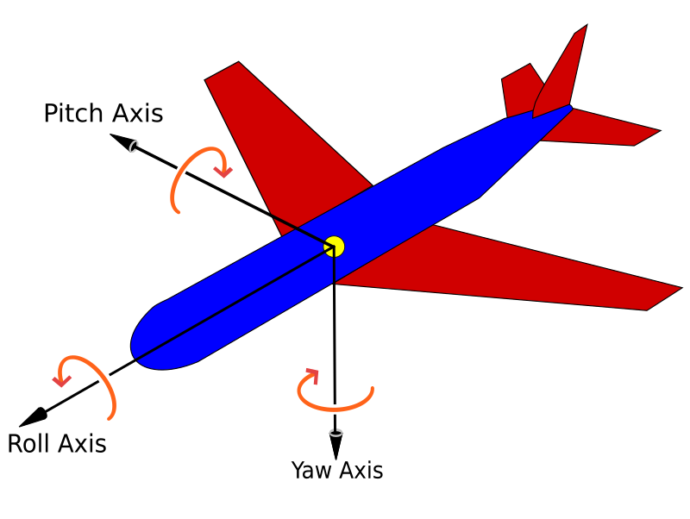

#### **Υπολογισμός roll και pitch:**

Μπορούμε να χρησιμοποιήσουμε τριγωνομετρικές συναρτήσεις για να υπολογίσουμε το **roll** και το **pitch** από τις τιμές του επιταχυνσιόμετρου.

* **Roll**:

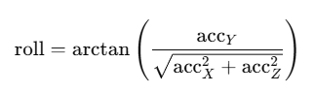

* **Pitch**:

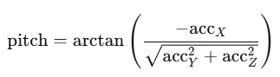

* **Yaw**: Δεν μπορεί να υπολογιστεί μόνο με το επιταχυνσιόμετρο. Για αυτό απαιτείται μαγνητόμετρο ή γυροσκόπιο.

### **Παράδειγμα υπολογισμού:**

Αν το Micro:bit βρίσκεται σε κλίση, οι τιμές του επιταχυνσιόμετρου μπορεί να είναι:

* **X** = 512
* **Y** = 0
* **Z** = 1024 (λόγω βαρύτητας)

Υπολογίζουμε:

* **Roll**:

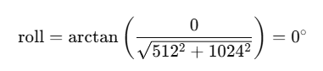

* **Pitch**:

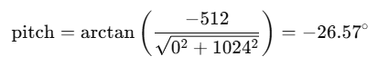

Αυτό σημαίνει ότι το Micro:bit είναι ελαφρώς κεκλιμένο προς τα εμπρός.

**from** **microbit** **import** *  
**import** **math**  
  
**while** True:  
 x = accelerometer.get_x()  
 y = accelerometer.get_y()  
 z = accelerometer.get_z()  
   
 roll = math.atan2(y, math.sqrt(x\*\***2** + z\*\***2**)) * (**180** / math.pi)  
 pitch = math.atan2(-x, math.sqrt(y\*\***2** + z\*\***2**)) * (**180** / math.pi)  
   
 display.scroll("Roll: {:.2f}".format(roll))  
 display.scroll("Pitch: {:.2f}".format(pitch))  
 sleep(**500**)

Tο **Micro:bit** διαθέτει μαγνητόμετρο (πυξίδα), το οποίο μπορούμε να χρησιμοποιήσουμε για να υπολογίσουμε το **yaw** (στροφή γύρω από τον κατακόρυφο άξονα). Σε συνδυασμό με το επιταχυνσιόμετρο, μπορούμε να έχουμε μια πλήρη περιγραφή του προσανατολισμού του Micro:bit στον χώρο.

### **Πώς λειτουργεί η πυξίδα:**

Η πυξίδα του Micro:bit μετρά το μαγνητικό πεδίο της Γης κατά μήκος των τριών αξόνων (**X**, **Y**, και **Z**). Αυτές οι μετρήσεις επιτρέπουν τον υπολογισμό της γωνίας **yaw**, δηλαδή του προσανατολισμού του Micro:bit σε σχέση με τον Βορρά.

* **Yaw**: Είναι η γωνία περιστροφής γύρω από τον άξονα **Z**, που μας δείχνει σε ποια κατεύθυνση "κοιτάζει" το Micro:bit σε σχέση με τον μαγνητικό Βορρά.

### **Υπολογισμός του yaw:**

Η γωνία **yaw** υπολογίζεται από τις τιμές της πυξίδας στους άξονες **X** και **Y**. Η φόρμουλα είναι:



Το αποτέλεσμα δίνεται σε ακτίνια, αλλά μπορεί να μετατραπεί σε μοίρες πολλαπλασιάζοντας με 180/π.

### **Χρήση της πυξίδας στο Micro:bit:**

Η πυξίδα πρέπει πρώτα να **βαθμονομηθεί** για να λειτουργήσει σωστά. Όταν ζητηθεί βαθμονόμηση, το Micro:bit θα εμφανίσει κουκκίδες LED, και ο χρήστης πρέπει να το κουνήσει σε διάφορες κατευθύνσεις για να ολοκληρωθεί η διαδικασία.

**from** **microbit** **import** *  
**import** **math**  
  
# Βαθμονόμηση πυξίδας  
compass.calibrate()  
  
**while** True:  
 # Λήψη της γωνίας yaw από την πυξίδα  
 yaw = compass.heading()  
 display.scroll("Yaw: {:.2f}".format(yaw))  
 sleep(**500**)

### **Συνδυασμός με επιταχυνσιόμετρο:**

Για πιο ακριβή υπολογισμό του προσανατολισμού (roll, pitch, yaw), το μαγνητόμετρο μπορεί να συνδυαστεί με τις τιμές του επιταχυνσιόμετρου. Αυτό βοηθά στη διόρθωση λαθών που προκαλούνται από την κλίση της συσκευής.

Παράδειγμα υπολογισμού **yaw** με διόρθωση:

**from** **microbit** **import** *  
**import** **math**  
  
**while** True:  
 # Λήψη δεδομένων από πυξίδα και επιταχυνσιόμετρο  
 x = accelerometer.get_x()  
 y = accelerometer.get_y()  
 z = accelerometer.get_z()  
 yaw = compass.heading()  
  
 # Υπολογισμός roll και pitch  
 roll = math.atan2(y, math.sqrt(x\*\***2** + z\*\***2**)) * (**180** / math.pi)  
 pitch = math.atan2(-x, math.sqrt(y\*\***2** + z\*\***2**)) * (**180** / math.pi)  
  
 # Εμφάνιση δεδομένων  
 display.scroll("Yaw: {:.2f}".format(yaw))  
 display.scroll("Roll: {:.2f}".format(roll))  
 display.scroll("Pitch: {:.2f}".format(pitch))  
 sleep(**500**)